UKE 46 | 2. TRINN | FLEKKERØY SKOLE |  | Våre barn forandrer verden
 | BESKJEDER |  |  | BURSDAGER
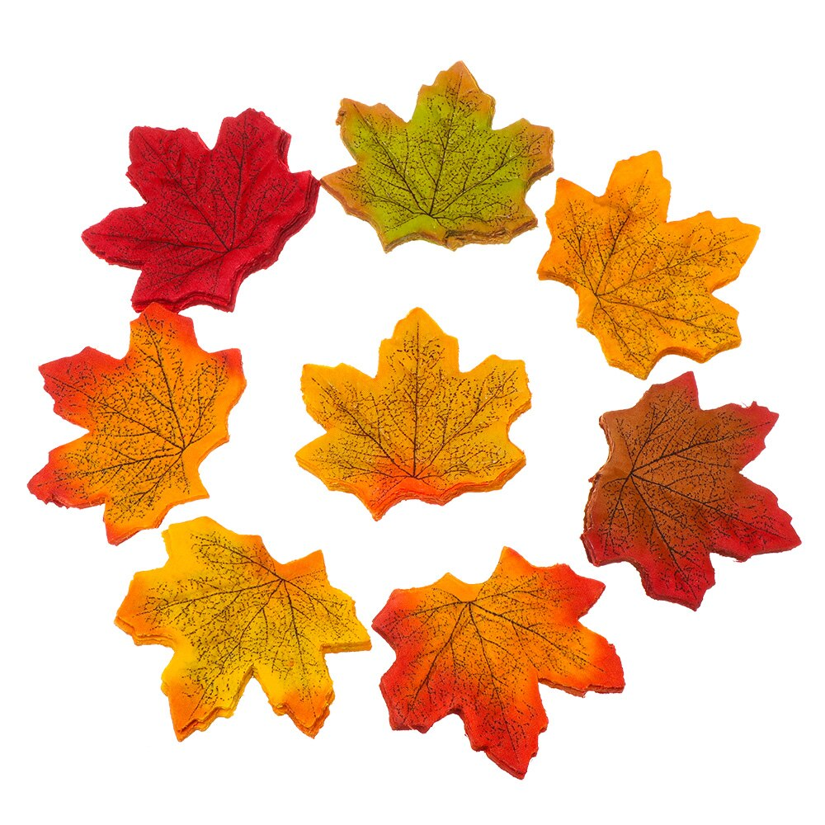 | - Pokemonuka er over og elevene har kost seg veldig. Likevel ønsker vi at pokemonkortene blir hjemme fremover for å unngå konflikter.  - Husk å lese i flaskepostboka, og legg den i sekken igjen. Kommenter gjerne at de skriver fine små bokstaver, er nøye og at dere liker å lese det de skriver. Din respons betyr mye!  - Vi begynner med høyfrekvente ord. Disse skal vi øve på i en periode fremover. Vi skal øve på skolen og hjemme. |  |  |   HIPP HURRA FOR  IDA 12.11  THEODOR S 12.11
LÆRINGSMÅL | Norsk | Matematikk | Sosialt mål | Ukas utfordring (Frivillig, løs med en voksen)
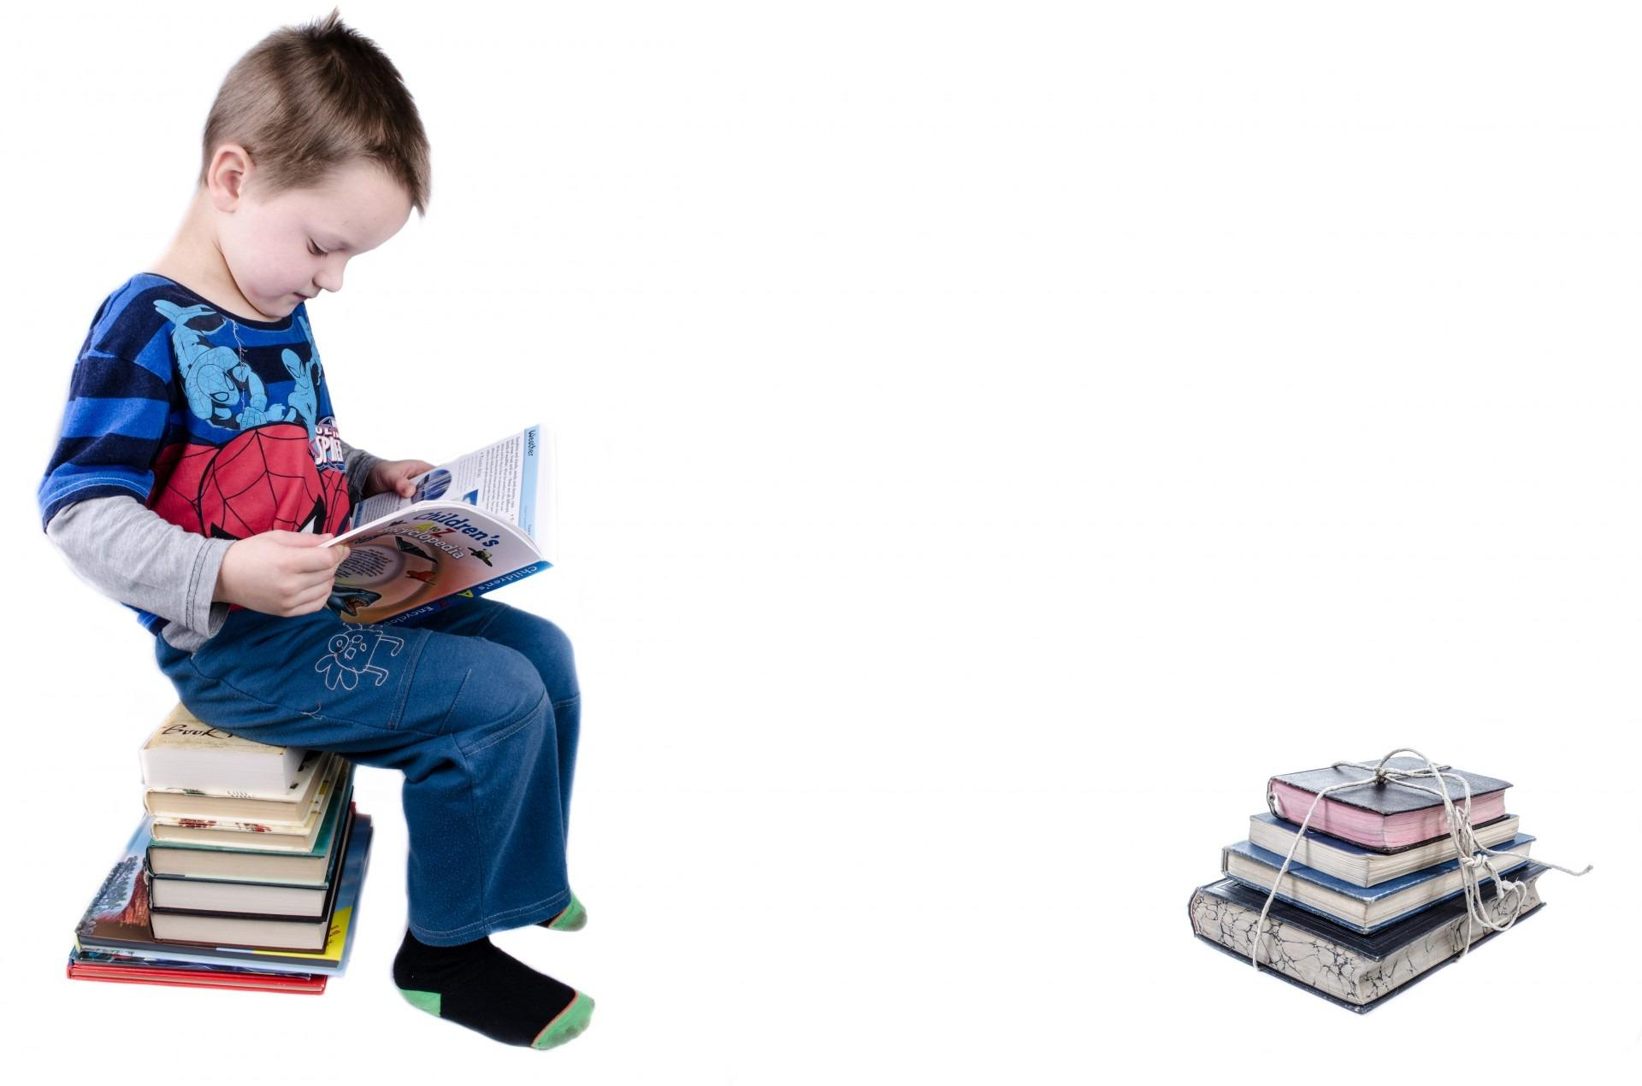 | Jeg øver meg på å lese.  Jeg øver på å skrive bokstavene riktig. | Jeg kan veksle mynter til lavere valører og forklare hvorfor antall mynter endres når de veksles. | Når andre ikke får til noe, prøver jeg å oppmuntre dem. | Kari får besøk av fem venner. Vennene kjenner ikke hverandre. De håndhilser på hverandre.  Hvor mange håndtrykk må til før alle har håndhilst?
LEKSER | Til tirsdag | Til onsdag | Til torsdag | Til fredag
Ukens øveord:  og  i  det  på  som | NORSK:  Les teksten “Leo ror” tre ganger for en voksen. Sett ring rundt alle r-ene du finner i teksten. | NORSK:  Les ti minutter i valgfri bok.  ENGELSK:  Play Kim's game.  Ark i mappa. | NORSK:  Ark om bokstaven R. Skriv minst tre ord med R i seg. | NORSK:  Les ti minutter i valgfri bok.  MATTE:  Oppgaveark

Timeplan | Mandag | Tirsdag | Onsdag | Torsdag | Fredag
Før lunsj | Leketime  Magisk samling + frukt  Tur | Leketime  Magisk samling + frukt  Norsk / Matte | Leketime  Magisk samling + frukt  Norsk / Matte | Leketime  Magisk samling + frukt  Norsk / K&H /Gym | Leketime  Magisk samling + frukt  Norsk/Matte
Etter lunsj | Tur  Flaskepostbok  Samling  SLUTT 13.30 | Utelek  Naturfag / Engelsk  Samling  SLUTT 13.30 | Utelek  Musikk  Samling  SLUTT 13.00 | Utelek  KRLE/Samfunnsfag  Gym/Engelsk  Samling  SLUTT 14.00 | Utelek  K + H  Samling  SLUTT 13.00
2.trinn: |  | Epost voksne 2.trinn: |  | Skolen:
Telefon arbeidsrom 2. trinn:  482 52 167 |  | Birger.Bjornstad@kristiansand.kommune.no  Eva.Dollis.Vik@kristiansand.kommune.no  Eline.Jorgensen@kristiansand.kommune.no  Hanne.Thoresen@kristiansand.kommune.no  Kjetil.Domaas.Pedersen@kristiansand.kommune.no  Bjorn.Rune.Malmin@kristiansand.kommune.no  Bjarne.Ormestad@kristiansand.kommune.no |  | Flekkerøy skole  Sildenestangen 50  4625 Flekkerøy  Telefon administrasjon:  482 52 946  flekkeroy.skole@kristiansand.kommune.no  www.minskole.no/flekkeroy

Tema NaSa: | Tema Norsk: | Tema Matematikk: | Tema Engelsk: | Tema KRLE:
Dyr  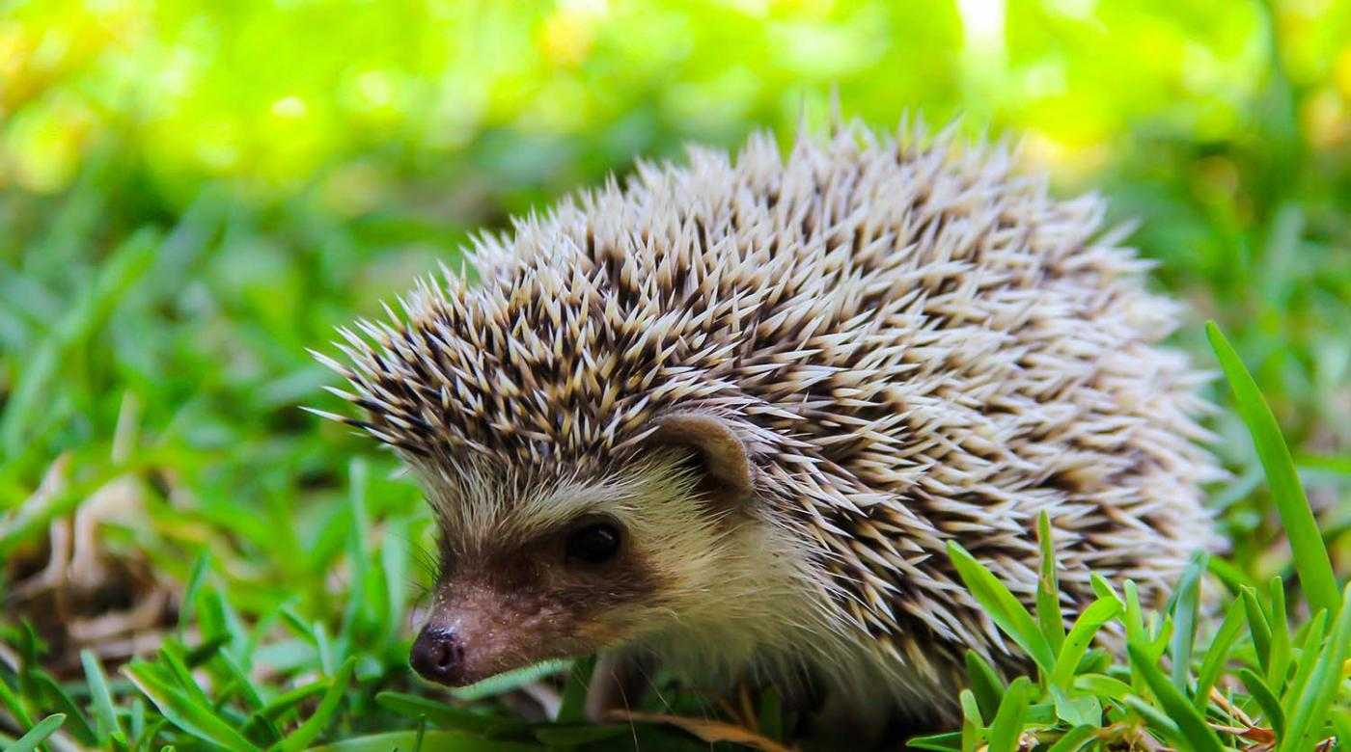 | Bokstaven Rr. | Penger. | My new clothes. | Hellige tekster  Jakobs drøm

